**Консультация для родителей «Интеллектуальные и развивающие игры: вопросы и ответы»**

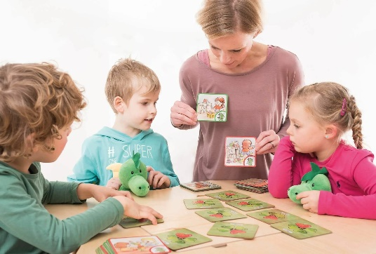 Интеллектуальные и развивающие игры играют важную роль в развитии дошкольников. Они способствуют развитию познавательных способностей, мотивации к обучению, а также социальной адаптации ребенка. Вот несколько часто задаваемых вопросов, на которые мы постараемся ответить.

**1. Какие игры считаются развивающими для дошкольников?**

Развивающие игры — это игры, которые способствуют развитию различных навыков у ребенка: когнитивных, социальных, эмоциональных и моторных. К ним можно отнести:

* Пазлы — развивают логическое мышление, внимание и усидчивость.
* Конструкторы — развивают пространственное мышление, творческое и инженерное воображение.
* Кубики и мозаики — способствуют развитию моторики и координации.
* Игры на внимание и память — такие как "Найди пару" или карточки на запоминание.
* Ролевые игры — развивают воображение и социальные навыки.
* Книги с заданиями — развивают внимание, логику и воображение, например, книги с лабиринтами, раскраски по номерам.

2. Как выбрать игры по возрасту?

Выбор игр зависит от возраста ребенка. Важно учитывать, что игры должны соответствовать развитию и возможностям малыша, чтобы они не были слишком сложными или слишком легкими.

* Для детей от 3 до 4 лет: Простые пазлы, конструкторы с крупными деталями, развивающие игры на внимание и память (например, игра «Мемори» с картинками), занятия с кубиками и мозаиками.
* Для детей от 4 до 5 лет: Игры с более сложными конструкторами (например, «Лего»), настольные игры с простыми правилами, игры на развитие воображения (ролевые игры, театральные постановки), а также задания на классификацию предметов по цвету, форме и размеру.
* Для детей от 5 до 6 лет: Более сложные головоломки, игры на развитие логического мышления (например, «Шашки», «Дженга»), книжки с лабиринтами и заданиями на внимание, настольные игры с учетом правил.

**3. Как играть с ребенком, чтобы это было полезно для его развития?**

* Создавайте игровую атмосферу. Играйте с ребенком, но не забывайте, что процесс должен приносить радость. Дайте возможность ребенку проявить свою инициативу.
* Слушайте ребенка. Важно не только задавать вопросы, но и выслушивать его ответы, даже если они кажутся незначительными. Это помогает развить навыки общения.
* Развивайте воображение. Придумывайте вместе сюжеты для ролевых игр или креативные задачи для решения.
* Используйте вопросы. Во время игры задавайте вопросы, которые способствуют развитию логического и аналитического мышления, например: "Почему ты выбрал именно этот цвет?", "Что будет, если мы сделаем так?"
* Обсуждайте результаты игры. После игры обсудите с ребенком, что получилось хорошо, что можно улучшить, что он узнал нового.

**4. Какие игры развивают логику и внимание?**

* Мемори (пары) — игра на запоминание картинок, способствует развитию памяти и внимания.
* Логические задачи и головоломки — такие как кубики с изображениями, которые нужно собрать в правильной последовательности, или пазлы с геометрическими фигурами.
* Игры с карточками — например, карточки, на которых изображены различные предметы, животные или цифры, которые ребенок должен классифицировать по различным признакам.
* Игры с правилами — настольные игры, в которых необходимо следовать правилам, например, «Домино» или «Шашки», развивают внимание и логику.

**5. Как не перегрузить ребенка развивающими играми?**

Важно помнить, что развивающие игры должны быть только частью досуга ребенка. Излишнее количество умственных нагрузок может привести к усталости, снижению интереса и даже к стрессу. Чтобы избежать перегрузки:

* Чередуйте игры: Интеллектуальные и развивающие игры чередуйте с активными играми, прогулками на свежем воздухе и творческими занятиями.
* Играть не более 30-40 минут подряд: Давать ребенку время для отдыха и восстановления.
* Следите за интересом ребенка: Если он устал или теряет интерес, лучше завершить игру и вернуться к ней в другой раз.

**6. Как развивать творческие способности через игры?**

* Творческие мастер-классы: Проводите с ребенком занятия по рисованию, лепке из пластилина, оригами. Это помогает развивать воображение и мелкую моторику.
* Ролевые игры: Пусть ребенок примеряет на себя разные роли — от врача до учителя. Это способствует развитию социальных и коммуникативных навыков.
* Конструкторы: Создание собственных конструкций из деталей развивает пространственное мышление и воображение.

**7. Какие ошибки чаще всего совершают родители в выборе развивающих игр?**

* Слишком сложные игры. Игры, не соответствующие возрасту ребенка, могут вызвать у него разочарование и потерю интереса.
* Недооценка важности игры на развитие социальных навыков. Многие игры направлены исключительно на развитие когнитивных способностей, забывая о важности развития коммуникативных и эмоциональных навыков.
* Игнорирование интересов ребенка. Часто родители выбирают игры, которые им самим кажутся развивающими, но не учитывают интересы ребенка. Важно, чтобы ребенок был заинтересован в процессе, иначе он не получит пользы от игры.

**8. Как стимулировать интерес ребенка к развивающим играм?**

* Поддерживайте активный интерес. Вы можете предложить ребенку новые, интересные игры и показать, что они могут быть увлекательными.
* Создавайте игровую атмосферу. Иногда достаточно просто сделать процесс игры увлекательным, ввести элементы неожиданности, задать вопросы, которые помогут ребенку осмыслить игру глубже.
* Сделайте игры регулярными. Постоянная практика, даже если это короткие занятия, даст положительный эффект.

Развивающие игры являются основой интеллектуального, творческого и эмоционального развития детей дошкольного возраста. Важно не только подобрать подходящие игры, но и создать для ребенка атмосферу, в которой ему будет интересно и легко развиваться.

